1.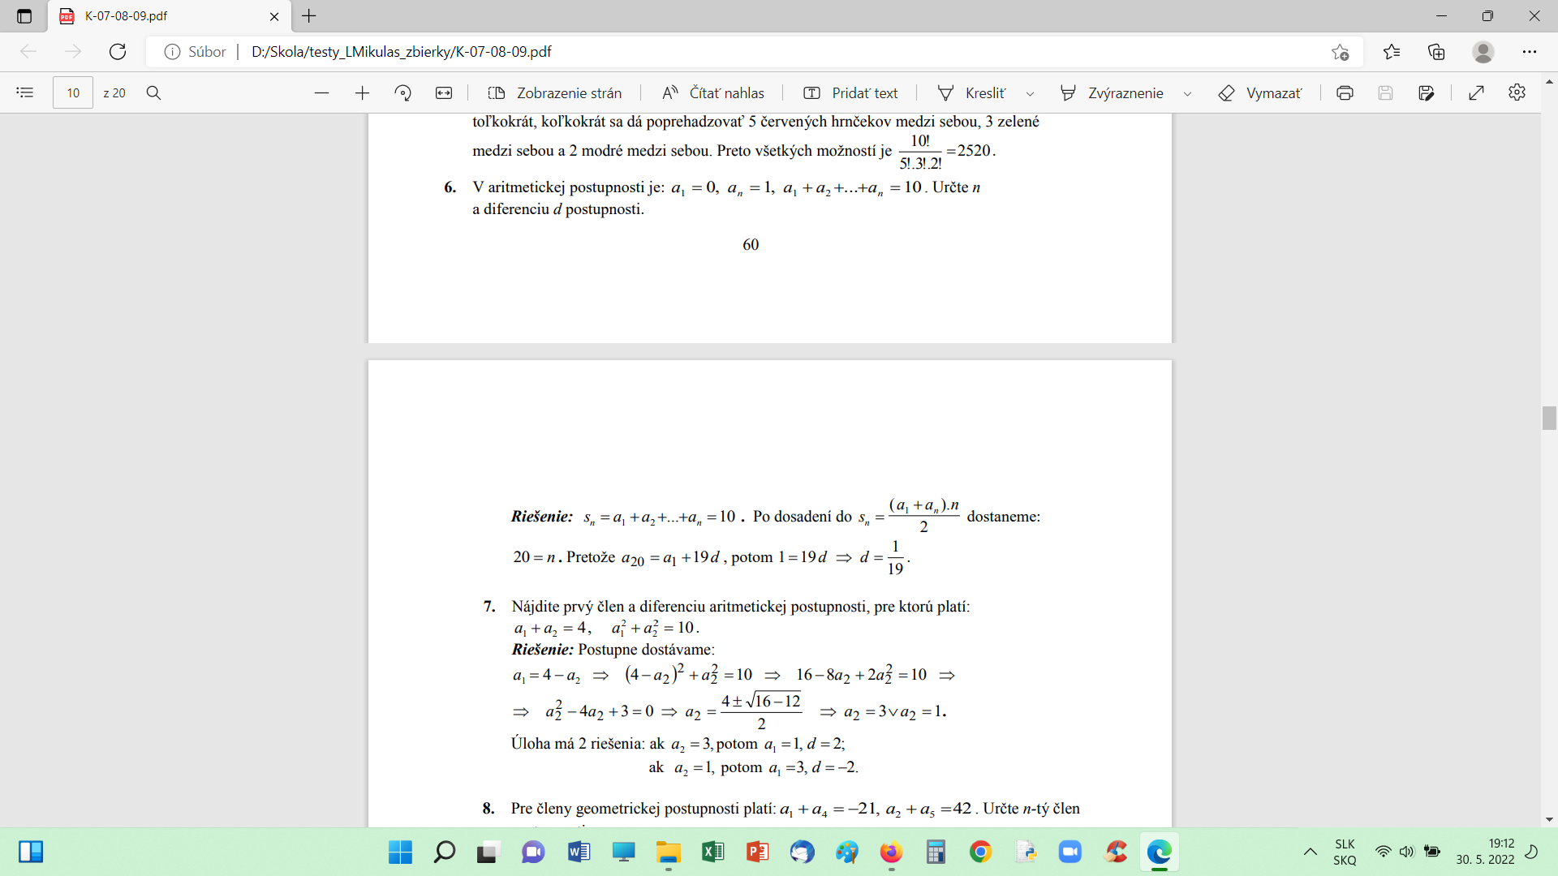
2.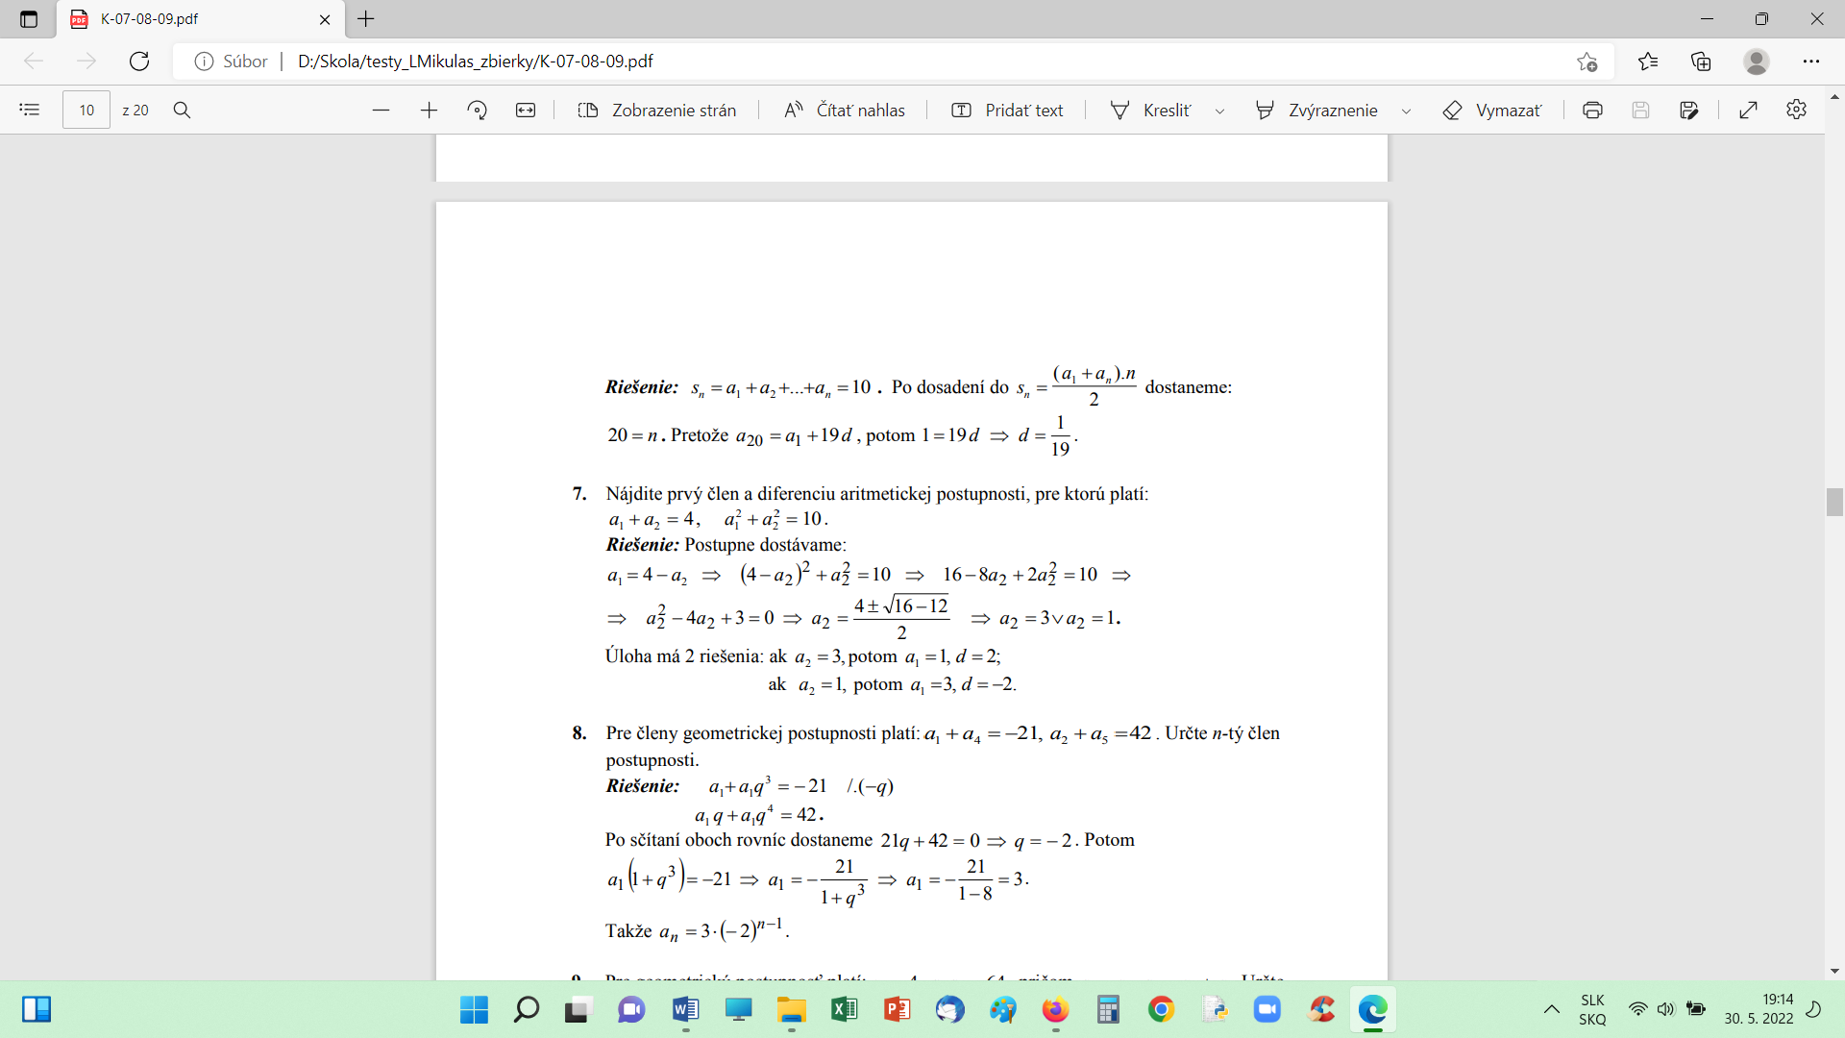
3. Určte počet n členov aritmetickej postupnosti, ak jej diferencia je d = −12 a ďalej vieme,
že a_{n} = 15, s_{n} = 4.
4. V ktorej aritmetickej postupnosti platia vzťahy a₁+a₇ = 22, a₃ · a₄ = 88? Napíšte prvých šesť členov.
5. Rozmery kvádra tvoria tri za sebou idúce členy aritmetickej postupnosti. Určte ich veľkosť, ak ich súčet je 24 cm a objem kvádra je 312 cm³ .
6. Medzi korene rovnice x ² + x−12 = 0 vložte trinásť čísel tak, aby spolu s týmito koreňmi tvorili prvých 15 členov aritmetickej postupnosti.
7. Povrch kvádra je 78 cm² , súčet rozmerov kvádra je 13 cm. Určte jeho objem, ak jeho rozmery tvoria tri za sebou idúce členy geometrickej postupnosti.

